Консультация для родителей
«Ребёнок и дорога»
подготовительная к школе группа

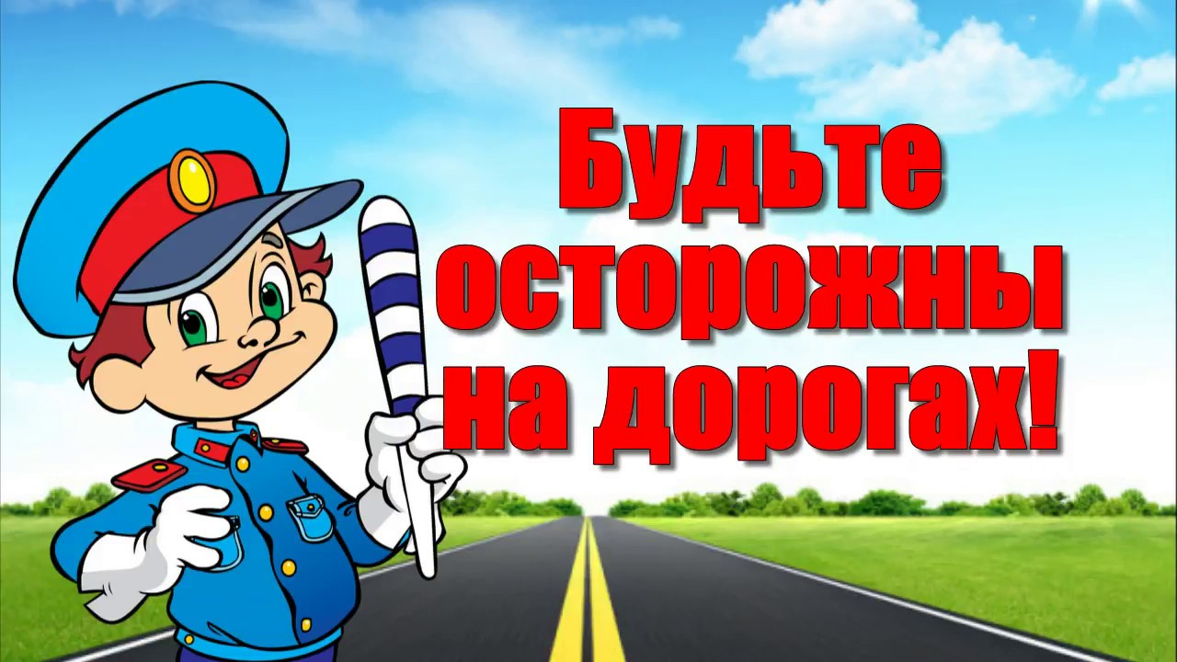

Родители должны уделять большое внимание соблюдению детьми правил поведения на улице. Переходя улицу с ребенком, взрослые должны обязательно держать его за руку. В противном случае ребенок может испугаться приближающейся машины и внезапно побежать через дорогу, подвергая себя опасности. Надо объяснять детям, что нельзя выходить одним, без взрослых на проезжую часть улицы, а переходя улицу с ребенком, учить его правильной реакции на сигналы светофора, идти спокойно, не торопясь. По просьбе воспитателя родители могут уточнить с детьми названия улиц, по которым они идут в детский сад, назначение встречающихся дорожных знаков, вспомнить правила движения по тротуару и перехода через дорогу.
На улице взрослые не должны оставаться безучастные к поведению детей, вышедших гулять без сопровождения старших. С целью воспитания у детей самостоятельности при передвижении по улице хорошо дать поручение в игровой форме, но с определенной, понятной ребенку целью. Например: "Ты меня сегодня поведешь в булочную, и мы купим с тобой хлеб", - говорит мать ребенку. - "Но, прежде чем ты пойдешь, расскажи, по какой стороне тротуара надо идти, где будем переходить дорогу" и т. д. Ребенок действует под контролем и в сопровождении взрослого. Выполнение таких заданий ставит перед ребенком определенную цель, закрепляет знания правил передвижения по улице, развивает наблюдательность, необходимость подумать, представить, мысленно разделить путь на небольшие отрезки, определить расположение ориентиров и обозначить их словом.
Уважаемые мамы и папы!
Лучший способ сохранить свою жизнь и жизнь своего ребенка на дорогах – соблюдать правила дорожного движения! Воспитание у детей навыков безопасного поведения на улицах города – очень важная проблема. Может возникнуть вопрос: зачем объяснять детям особенности движения транспорта, правила перехода улицы, если малыши всё равно переходят дорогу, только держась за руку взрослого? Быть может, не стоит забивать им голову этими правилами, пока они ещё не ходят самостоятельно по улицам, не пользуются городским транспортом? Но мы всегда должны помнить о том, что формирование сознательного поведения – это длительный процесс. Это сегодня ребенок всюду ходит за ручку с мамой, а завтра он станет самостоятельным пешеходом и пассажиром городского транспорта.
Работа по обучению детей правилам грамотного и безопасного поведения на улицах города, в городском транспорте должна быть систематической. Для того, чтобы она принесла результаты, недостаточно одного занятия или беседы с детьми.

И еще одно важное требование: детям недостаточно теоретических знаний, они должны применять их на практике.
В детском саду мы проводим беседы, занятия, игры, развлечения, выставки на данную тему. Но этого мало– практическое применение этих знаний целиком ложиться на ваши плечи. Единство наших и ваших требований к детям – это условие безопасности наших детей! Дети всегда рядом с нами, они смотрят на нас, подражают нам. Они наша жизнь, наше продолжение, наш смысл сохранить наше будущее – наших ребятишек, обеспечить им здоровье и жизнь – главная задача родителей и всех взрослых. Лихо, давя на газ за рулем своих автомобилей, переходя проезжую часть на красный сигнал светофора или вообще в неположенном месте, не забывайте, что рядом с вами ваши дети, такие же участники дорожного движения, повторяющие и полностью копирующие пренебрежительное и зачастую опасное отношение взрослых к соблюдению правил дорожного движения. Именно взрослые (родители) закладывают отрицательные привычки нарушать правила безопасного поведения на дороге – основу возможной будущей трагедии. Родители должны твердо усвоить силу собственного примера.
Вы – объект любви и подражания для ребенка. Это необходимо помнить всегда и тем более, когда вы делаете шаг на проезжую часть дороги вместе с малышом.
Основными причинами нарушения правил детьми являются:
• Неумение наблюдать;
• Личная недисциплинированность детей;
• Невнимательность и беспечность.
Мы предлагаем вам подборку материалов по двум основным
направлениям работы:
1. Формирование у детей специальных навыков;
2. Обучение детей правилам безопасного поведения в процессе пешего движения.
Рекомендации по формированию у детей специальных навыков.
1. Навык переключения на улицу. Подходя к концу тротуара, к бордюрному камню, остановитесь, замедлите движение, выдержите паузу, необходимую для психологического переключения в связи с переходом в опасную зону (проезжую часть, осмотрите улицу в обоих направлениях.
2. Навык спокойного, достаточно уверенного поведения на улице. Уходя из дома с ребенком, не опаздывайте, выходите заблаговременно, чтобы при спокойной ходьбе иметь запас времени.
3. Навык переключения на самоконтроль. Умение следить за своим поведением формируется каждодневной тренировкой под руководством родителей.
4. Навык предвидения опасности. Уроки предвидения скрытой опасности проводите, находясь на тротуаре, в зоне пешеходного перехода или остановки общественного транспорта.
Неоднократно покажите ребенку с тротуара:
• стоящий автобус (спереди) и внезапно выезжающий из-за него попутный автомобиль;
• стоящий автобус (сзади) и внезапно выезжающий из-за него встречный автомобиль;
• стоящий грузовик или легковой автомобиль и внезапно выезжающий из-за него другой транспорт;
• кусты, деревья, забор, кучи земли и снега, строительные материалы возле дороги и выезжающий из-за них транспорт;
• движущийся транспорт и автомобиль, обгоняющий первый и выезжающий из-за него;
• движущийся транспорт и встречный автомобиль, выезжающий из-за него.
Необходимо добиться, чтобы сам вид предметов, мешающих свободному обзору улиц, воспринимался ребенком как сигнал опасности, как рекомендация к повышенной осторожности. Следует выработать условный рефлекс «опасность препятствия, закрывающего обзор улицы».
Обращайте внимание детей на обманчивость и опасность пустынных улиц с редким движением транспорта. Они не менее опасны, чем оживленные улицы: не видя транспортных средств, и не слыша их шума несколько минут, дети часто выходят и даже выбегают на проезжую часть, не осмотрев ее, интуитивно предполагая, что «улица пуста».
5. Навык наблюдения. Подойдя к проезжей части, ребенок должен повернуть голову «налево-направо» и осмотреть улицу в обоих направлениях. Это должно быть доведено до автоматизма. Осматривать дорогу ребенок должен несколько раз, так как обстановка на дороге может резко измениться. Прежде, чем сделать первый шаг с тротуара, следует посмотреть «налево». Дойдя до середины проезжей части, надо посмотреть «направо».
Особенно внимательно ребенок должен осматривать улицу, когда с противоположной стороны находится родной дом, знакомые, родные, когда ребенок переходит улицу вслед за другими детьми или взрослыми. В этих случаях легко не заметить едущий транспорт.
Научите ребенка всматриваться вдаль и быстро замечать автомобиль, мотоцикл, мотороллер, велосипед, поскольку иногда ребенок смотрит, но не замечает едущий вдалеке легковой автомобиль или мотоцикл.
Наблюдая за приближающимися транспортными средствами, ведите с ребенком счет времени, которое требуется транспорту, чтобы проехать мимо вас. Научившись считать «секунды», ребенок научится правильно определять скорость транспортного средства и предвидеть момент его приближения.
Научите ребенка определять направление будущего движения транспорта: какой автомобиль поедет прямо, а какой готовится к повороту (включен указатель поворота).
Родителям тех детей, у которых имеются значительные отклонения от нормы по зрению, и в частности используются очки, необходимо учитывать, что при этом наблюдение и ориентирование ребенка на улице резко осложняется. «Боковое зрение», играющее важную роль для того, чтобы заметить транспорт, приближающийся сбоку, у детей с дефектами зрения намного слабее, чем у детей с нормальным зрением.
Такой ребенок должен быть еще более внимательным, так как он может ошибиться в определении расстояния до транспортного средства и его скорости, может не заметить автомобиль. Целесообразно, чтобы ребенок в очках компенсировал недостаток зрения более частным и тщательным поворотом головы и просмотром улицы «налево» и «направо».
Рекомендации по обучению детей правилам безопасности поведения в процессе пешего движения.
1.При выходе из дома:
• если у подъезда дома возможно движение транспортных средств, сразу обратите внимание ребенка и вместе посмотрите, не приближается ли к вам автомобиль, мотоцикл, мопед, велосипед;
• если у подъезда стоят транспортные средства или растут деревья,- закрывающие обзор, приостановите свое движение и оглядитесь — нет ли за препятствием скрытой опасности.
2.При движении по тротуару:
• не ведите ребенка по краю тротуара: взрослый должен находиться со стороны проезжей части;
• маленький ребенок должен идти рядом со взрослым, крепко держась за руку; родители должны быть готовы удержать его при попытке вырваться;
• приучите ребенка, идя по тротуару, внимательно наблюдать за выездом со двора или с территории предприятия;
• покажите и разъясните детям, что забрасывание проезжей части (камнями, стеклом и др.) и повреждение дорожных знаков могут привести к несчастному случаю;
•не приучайте детей выходить на проезжую часть: коляски и санки с детьми возите только по тротуару;
• при движении группы ребят учите их идти в паре, не выходя из колонны, не нарушая ее порядка и выполняя все указания сопровождающих детей взрослых.
3. Готовясь перейти дорогу:
• остановись, замедлите движение, осмотрите проезжую часть;
• привлекайте ребенка к участию в наблюдении за обстановкой на дороге;
•подчеркивайте свои движения: поворот головы для осмотра улицы, остановку для осмотра дороги; остановку для пропуска автомобилей;
• учите ребенка всматриваться вдаль и различать приближающиеся транспортные средства;
• не стойте с ребенком на краю тротуара, так как при проезде транспортное средство может зацепить, сбить, наехать задними колесами;
• обратите внимание ребенка на транспортное средство, готовящееся к повороту, расскажите о сигналах указателей поворота у автомобиля и жестах мотоциклиста и велосипедиста;
• покажите неоднократно ребенку, как транспортное средство останавливается у перехода, как оно движется по инерции, как водитель пытается резко его остановить, чтобы не сбить пешехода.
4.При переходе проезжей части:
• переходите дорогу только по пешеходным переходам или на, перекрестках — по линии тротуаров, иначе ребенок привыкнет переходить, где придется;
• идите только на зеленый сигнал светофора. Ребенок должен привыкнуть, что на красный и даже на желтый сигнал не переходят, даже, если нет транспорта. Не переходите дорогуна красный сигнал светофора: если ребенок это делает с вами, он тем более сделает это один;
• выходя на проезжую часть, прекращайте разговоры; ребенок должен привыкнуть, что при переходе дороги разговоры излишни;
• не спешите и не бегите; переходите дорогу всегда размеренным шагом, иначе ребенок научится спешить и бегать там, где надо наблюдать, чтобы обеспечить безопасность перехода;
• не переходите дорогу под углом к оси, подчеркивайте и показывайте ребенку всякий раз, что идете строго поперек улицы. Ребенку нужно объяснить, что это делается для лучшего наблюдения за автотранспортными средствами;
• не выходите на проезжую часть с ребенком из-за транспортного средства или из-за кустов, не осмотрев предварительно улицу, так как он приучится делать так же — это типичная ошибка детей;
• не торопитесь перейти дорогу, если на другой стороне вы увидели: друзей, родственников, знакомых, нужный автобус или троллейбус. Не спешите и не бегите к ним, приучите ребенка, что это опасно;
• не начинайте переходить улицу, по которой редко проезжает транспорт, не посмотрев вокруг. Объясните ребенку, что автомобили могут неожиданно выехать из переулка, со двора дома;
• при переходе проезжей части по нерегулируемому переходу в группе людей учите ребенка внимательно следить за началом движения транспорта, иначе ребенок может привыкнуть при переходе подражать поведению спутников, не наблюдая за движением транспорта.
5. При посадке и высадке из транспортных средств общего пользования (автобуса, троллейбуса, трамвая и такси):
• выходите первыми, впереди ребенка. Иначе маленький ребенок может упасть, ребенок постарше может выбежать из-за стоящего транспорта на проезжую часть;
• если вы выходите с ребенком последними, то предупредите водителя, чтобы он не закрывал двери, думая, что посадка и высадка закончены;
• подходите для посадки к двери транспортного средства только после полной его остановки. Ребенок, как и взрослый, может оступиться и попасть под колесо;
• не садитесь в транспорт общего пользования (троллейбус, автобус) в последний момент при его отправлении (может прищемить дверьми). Особую опасность представляет передняя дверь, так после прищемления ею можно попасть под колеса этого транспортного средства;
• научите ребенка быть внимательным в зоне остановки —это опасное место для ребенка: стоящий автобус сокращает обзор дороги в этой зоне, кроме того, пешеходы здесь часто спешат и могут вытолкнуть ребенка на проезжую часть.
6.При ожидании транспортных средств общего пользования:
• автобуса, троллейбуса, такси: стойте вместе с детьми только на посадочных площадках, а при их отсутствии — на тротуаре или обочине;
• такси: при необходимости остановить автомобиль вне зоны посадочной площадки, стойте с ребенком только на тротуаре или обочине;
• трамвая: следует стоять на специальной посадочной площадке для ожидания рельсового транспорта на проезжей части улицы, а при ее отсутствии (на узких участках проезжей части) — только на тротуаре или обочине; после высадки из трамвая вместе с ребенком не задерживайтесь на проезжей части.
Даются, рекомендации по обучению детей правилам безопасного движения в транспортном средстве. При движении в автомобиле:
• приучайте детей дошкольного возраста сидеть в автомобиле только па заднем сиденье, не разрешайте сидеть рядом с водителем, если переднее сиденье не оборудовано специальным детским сиденьем. Объясните им, что при резкой остановке или столкновении сила инерции внезапно бросает ребенка вперед, и он ударяется о стекло или переднюю панель. Этого достаточно, чтобы он погиб или был сильно ранен;
• не разрешайте малолетнему ребенку во время движения стоять на заднем сиденье: при столкновении или внезапной остановке он может перелететь через спинку сиденья и удариться в переднее стекло или панель;
• ребенок должен быть приучен к тому, что первым из автомобиля выходит отец (мать, чтобы помочь сойти ребенку и довести его до перехода пли перекрестка;
• не разрешайте детям находиться в автомобиле без присмотра.
• ребенок должен знать, что на велосипеде разрешено перевозить только одного ребенка до семи лет и то при условии, что велосипед оборудован дополнительным сиденьем и подножками.
При поездке в транспортном средстве общего пользования:
• приучите детей крепко держаться за поручни, чтобы при торможении ребенок не получил травму от удара;
• научите ребенка, что входить в любой вид транспорта и выходить из него можно только тогда, когда он стоит.
Ребёнок учится законам дороги, прежде всего, на примере взрослых. Пример старших должен способствовать выработке у ребёнка привычки вести себя в соответствии с Правилами дорожного движения. Это главный фактор воспитания дисциплинированного поведения на улице. Иными словами, успех профилактики детского дорожного травматизма зависит от сознательности, личной культуры и дисциплинированности самих родителей. Не оставайтесь равнодушными к поведению на дороге чужих, не ваших детей. Быть может, замечание, сделанное Вами ребенку, вовремя протянутая рука помощи предотвратит возможную беду.

